Муниципальное казенное дошкольное образовательное учреждение «Детский сад № 489 комбинированного вида»

***Проект «Домашние животные»***

Первая младшая группа №2

Воспитатели:

Мезенцева Е.Ю

Боровкова Н.А

**Тема: «Домашние животные»**

**Тип проекта:** краткосрочный (с15 апреля по 15 мая)

**Участники проекта:**

1.Дети 1-ой младшей группы.

2.Воспитатели группы.

3.Родители.

**Актуальность проекта.**

Мир животных необычайно разнообразен и привлекателен для детей. И именно, в младшем дошкольном возрасте важно обогащать и стимулировать эмоциональную отзывчивость и разнообразные переживания в процессе общения с животными: сопереживание, сочувствие, доброжелательность, любопытство, удивление.

Животные в доме – важный фактор воспитания. Это не удивительно, ведь каждой матери и каждому отцу хочется, чтобы их дети были добрыми, сердечными, отзывчивыми.

**Проблема.**Дети не имеют достаточных знаний о домашних животных и их детенышах в городских условиях.

**Цель:** Формирование представления детей о домашних животных.

**Задачи:**

1.Расширять и обогащать знания детей о домашних животных и их детенышах.

2.Познакомить детей с характерными особенностями домашних животных и их детенышей: чем они питаются, где живут, какую пользу приносят людям.

3.Воспитывать любовь и бережное отношение к домашним животным, желание заботиться о них.

4.Развивать речь, обогащать словарь на данную тему.

5.Приобщать родителей к совместной деятельности с детьми.

6.Формировать умения выполнять имитационные движения, подражать движениям животных.

**1 неделя.**

**«Домашние животные».**

1. Беседы: «Домашние животные», «Новые игрушки», «Моя любимая игрушка – домашнее», «У бабушки в деревне».

Цель. Способствовать развитию речи как средства общения, формирование представлений о домашних животных.

2. Дидактические игры: «Собери животное (пазлы 3-4 части)», «Узнай по силуэту», «Парные картинки», «Узнай животное по описанию

Цель: развивать логику, мышление, познавательный интерес.

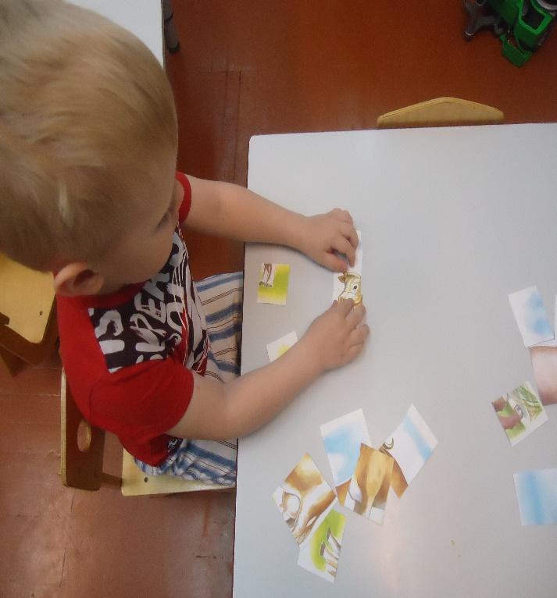 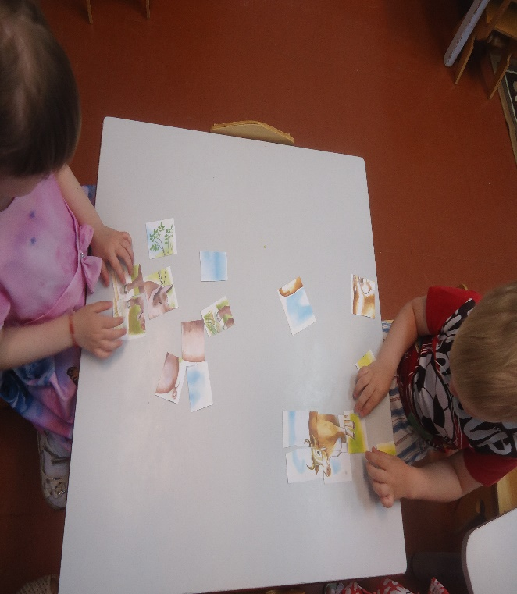

3.Пальчиковая гимнастика: «Поросята», «Корова».

Цель: развивать у детей память, воображение, мелкую моторику.

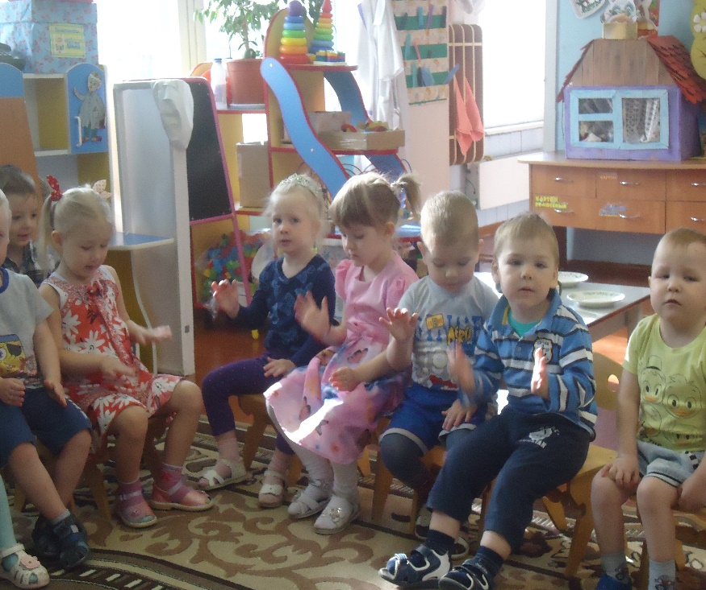

4.Рисование: «Раскрась животное», «Раскрашивание в раскрасках на тему «Домашние животные».

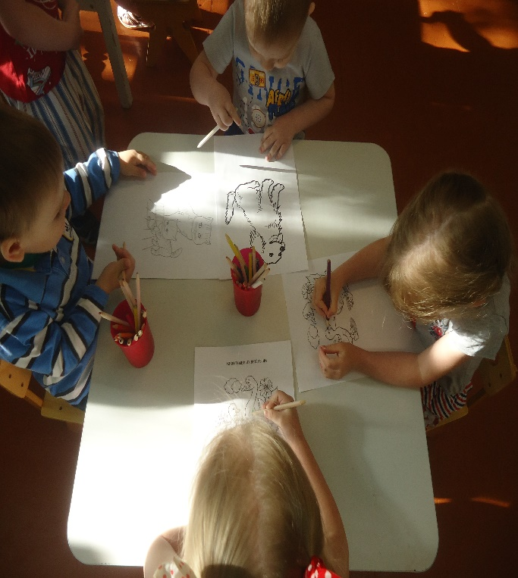 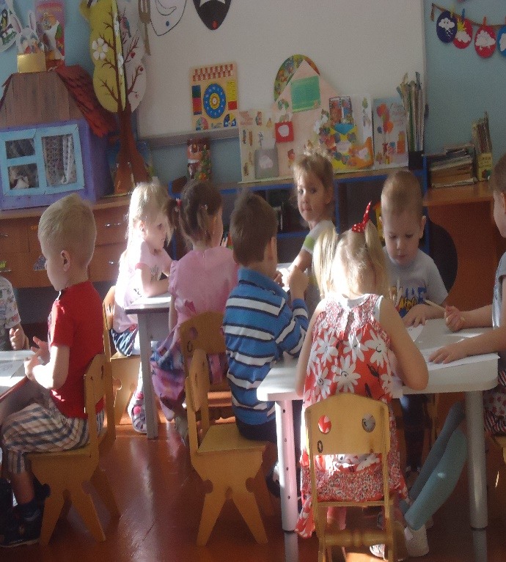

Цель: развивать творческие задатки ребенка, прививать художественный вкус, дать ребенку возможность познакомиться с различными цветами. Также развивать усидчивость, усердие, вырабатывать навыки использования карандашей и красок. Очень важно и то, что во время раскрашивания развивается моторика рук, пальцев.

5.Чтение русских народных сказок «Кот - серый лоб, козел да баран», «Петух и лиса», «Курочка Ряба»,

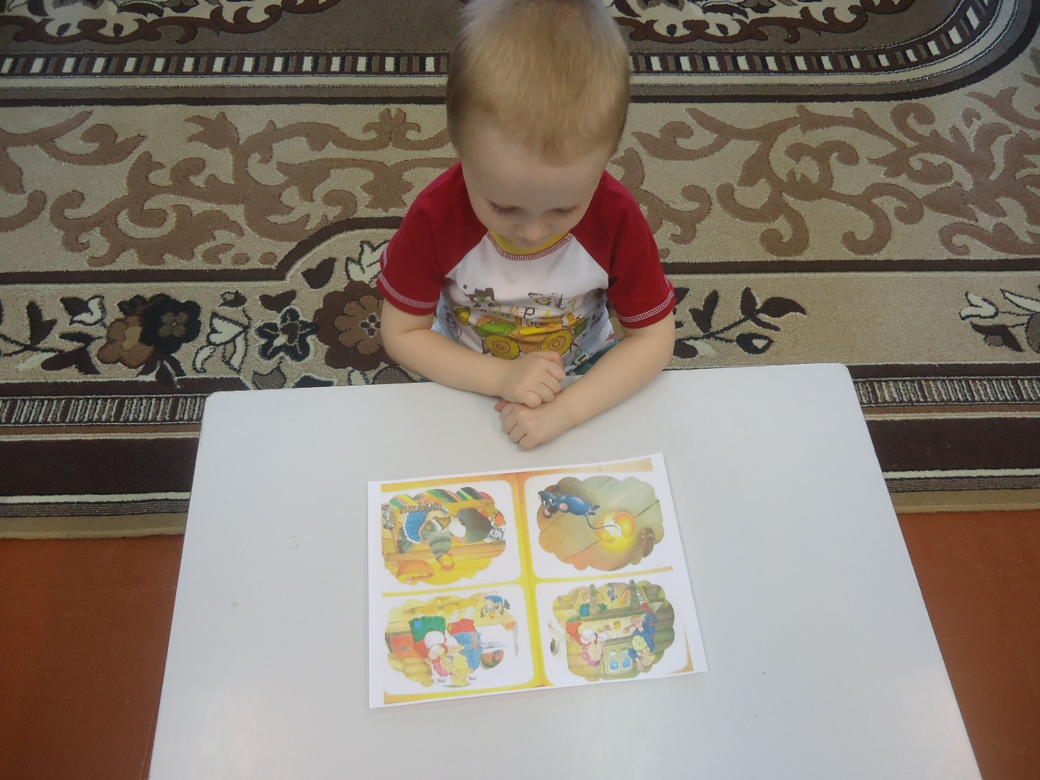

- Чтение В. Сутеев «Три котенка», «Кто сказал мяу?»

Цель: знакомить детей с произведениями о домашних животных.

6.Гимнастика для глаз: «Кошка», «Лошадка».

Цель: укреплять глазные мышцы.

7. Подвижные игры: «Лохматый пес», «Гуси-гуси».

Цель: формировать умение действовать по словесному сигналу, сочетать слова с действиями. Формировать умение изображать определенные действия.

**2 неделя.**

**«Домашние животные и их детки».**

1. Беседа: «Мамы и их детки».

Цель: продолжать знакомить детей с домашними животными и их детьми.

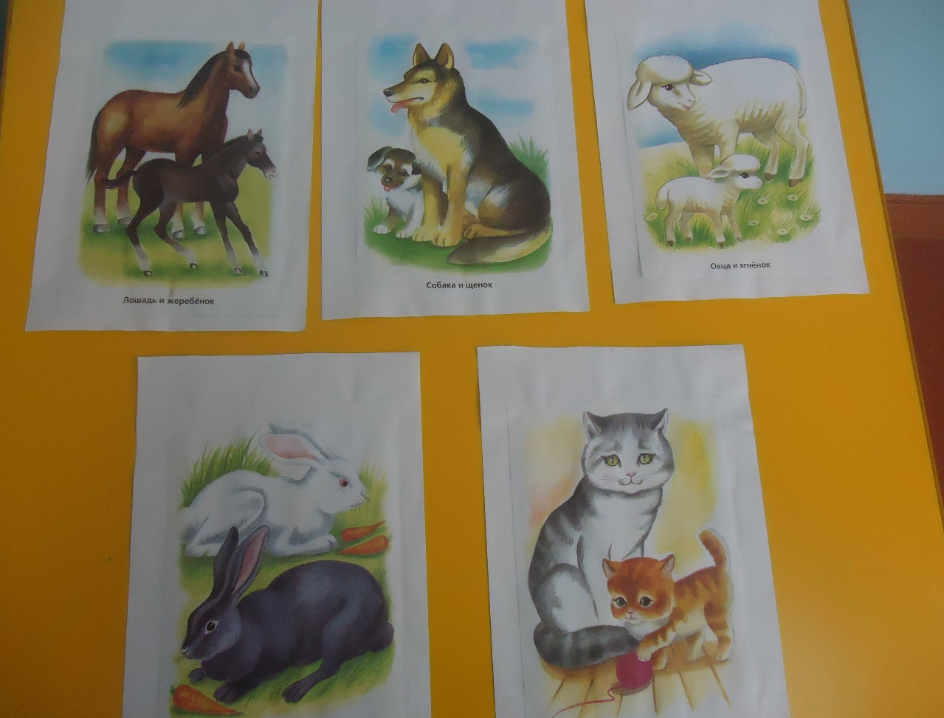

2.Дидактические игры: «Чей малыш», «Узнай по силуэту»

Цель: развивать способность анализировать и закреплять умение различать и называть детенышей животных.

3.Пальчиковая гимнастика: «Бычок», «Два кролика».

Цель: развивать мелкую моторику и речь.

4. Аппликация «Мячики для щенят».

Цель: аккуратно наклеивать изображение на заданную плоскость листа, располагая его по всей плоскости, умение ориентироваться в пространстве. Развивать мелкую моторику кистей рук. Закрепить название фигур и цветов. Воспитывать умение понимать и выполнять учебную задачу.

5.Лепка «Домик для щенят».

Цель: развивать мелкую моторику и отзывчивость.

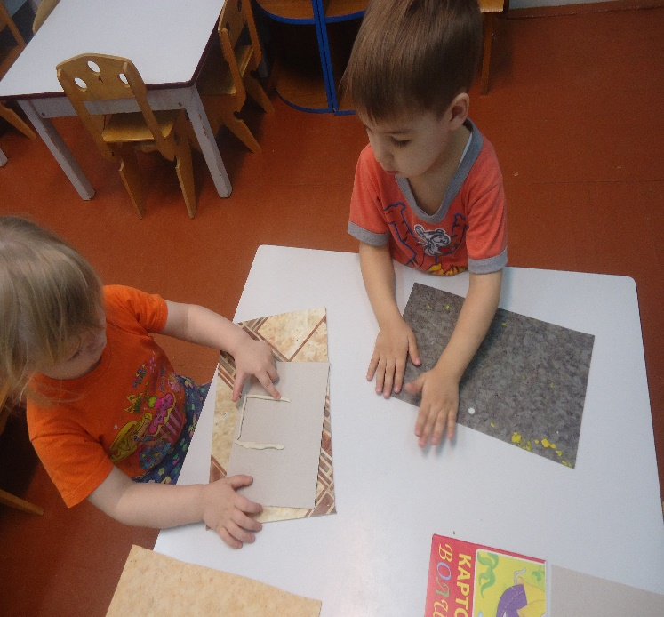

6.Чтение художественной литературы:

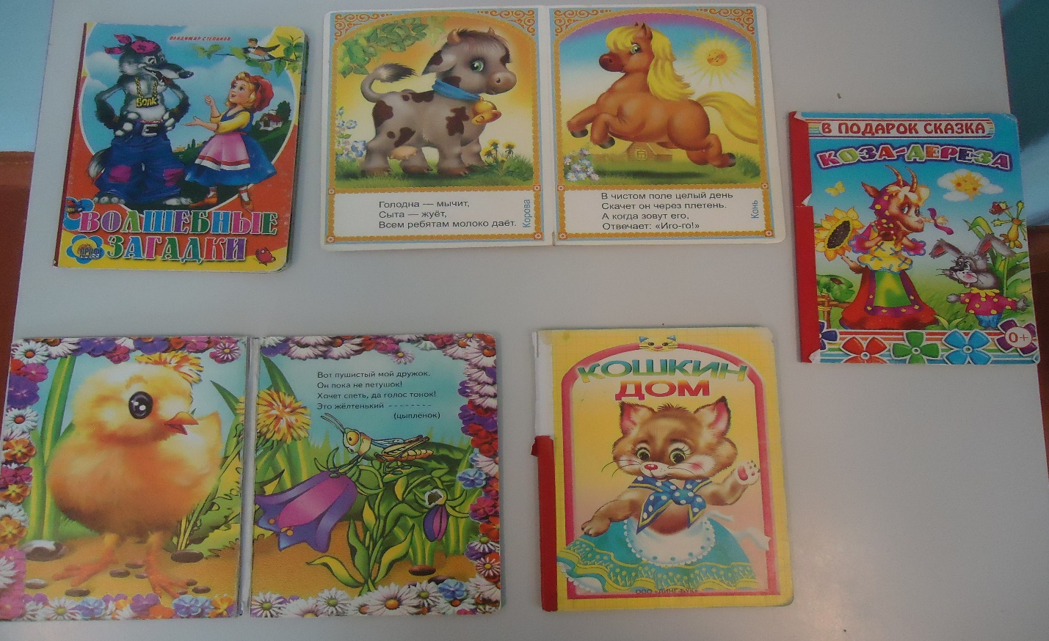

Цель: продолжать знакомить детей с произведениями о животных.

7. Подвижные игры: «Кот Васька», «Лошадки».

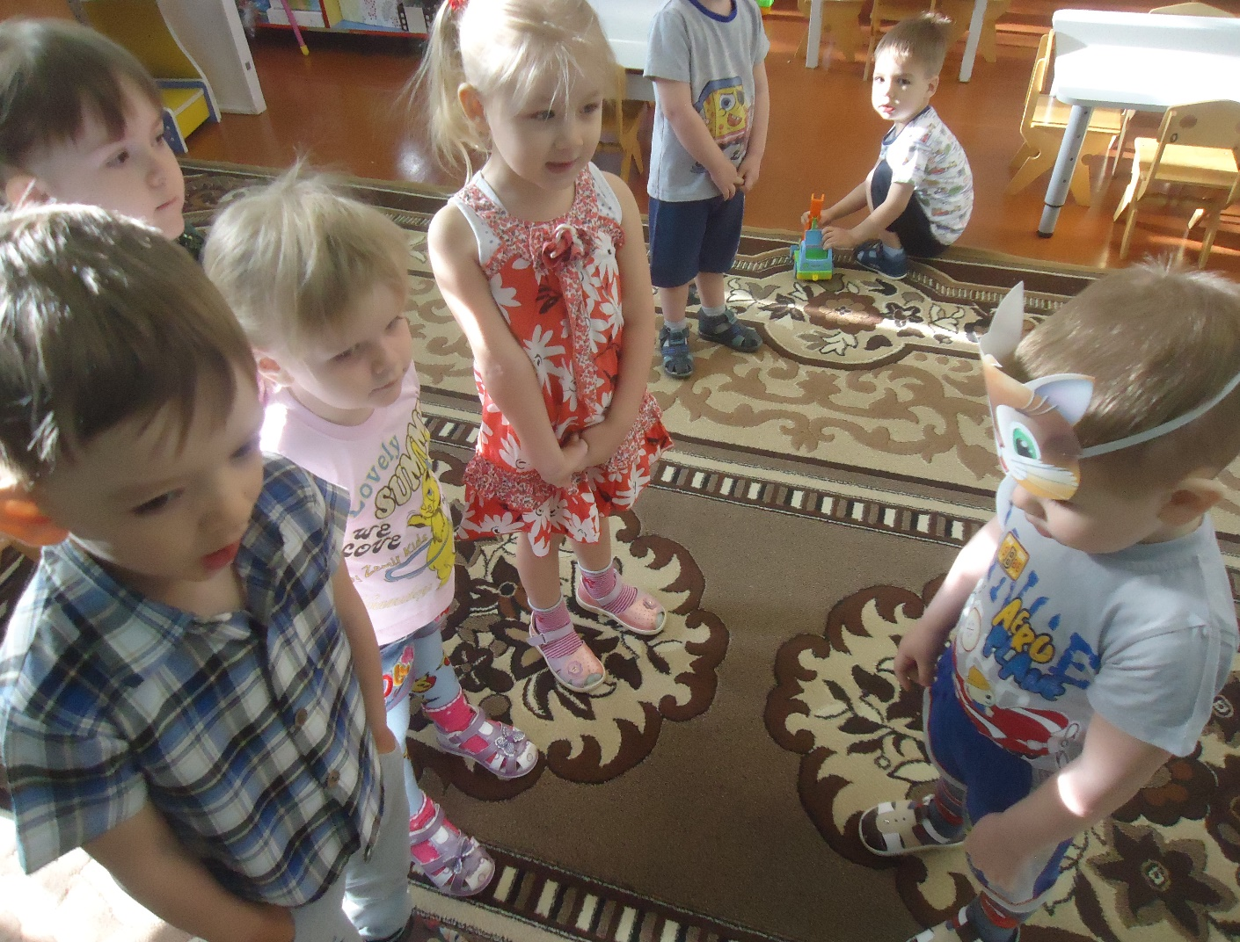

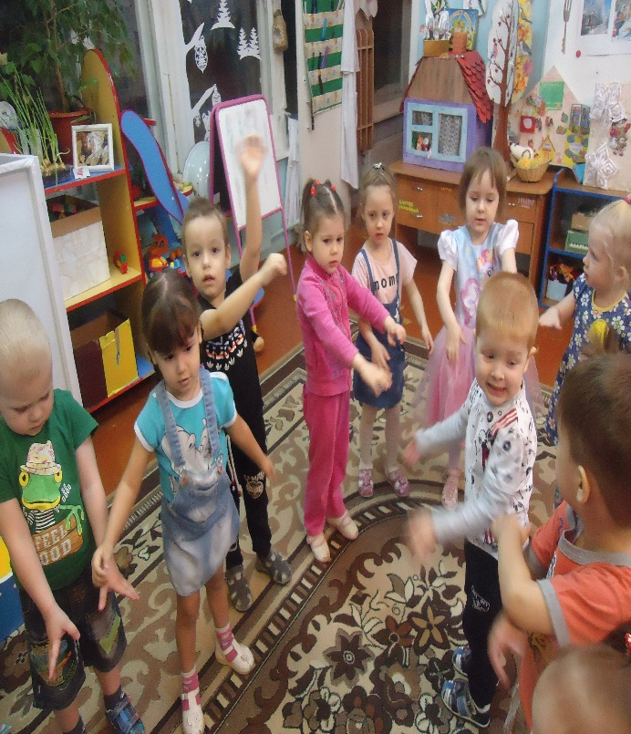 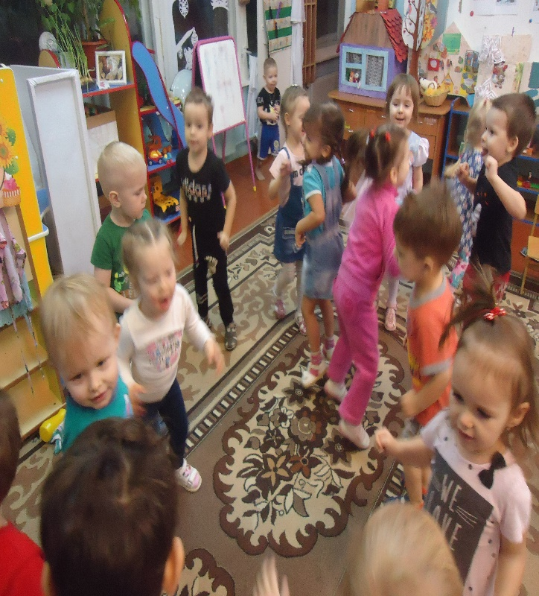

Цель: развивать у детей равновесие в движении, навык бега, повышать эмоциональный тонус.

8. Рисование на земле палочками.

Цель. Способствовать развитию мелкой моторики, следовательно, речи и умственных способностей, интеллекта. Развивать координацию рук. Учить различать ощущения от окружающих предметов, их физические свойства.

8. Презентация «Мамы с детенышами».

**3 неделя.**

**Кто и что любит. Кто где живет.**

1. Беседы: «Кто чем питается», «Кто, где живет».

Цель: продолжать знакомить детей с жизнью домашних животных.

2. Дидактические игры: «Чей хвостик», «Кто что любит?», «Чей домик?»

Цель: Закрепление знаний детей о домашних животных, их детенышах, жилье и питании. Умение различать и находить нужного животного ,его детеныша, пищу и дом.

3.Пальчиковая гимнастика: «Гнездо», «Маша каши наварила», Мы капусту…».

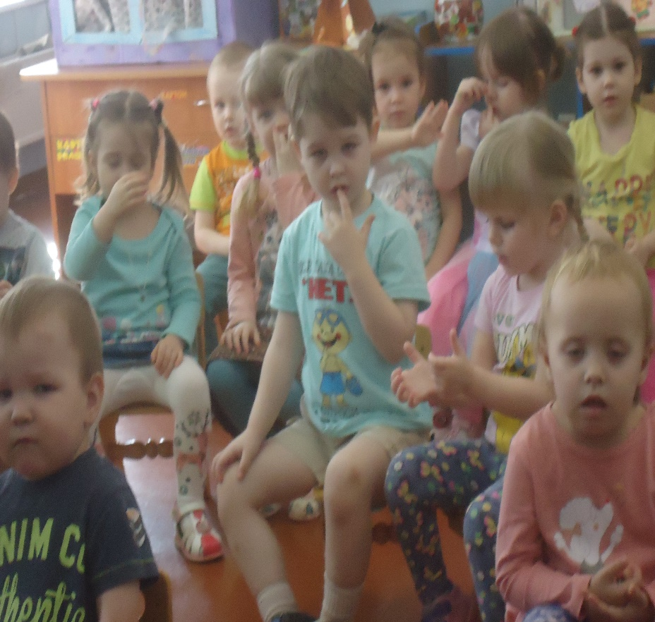

Цель: развивать мелкую моторику и речь.

4.Конструирование: «Домики для животных».

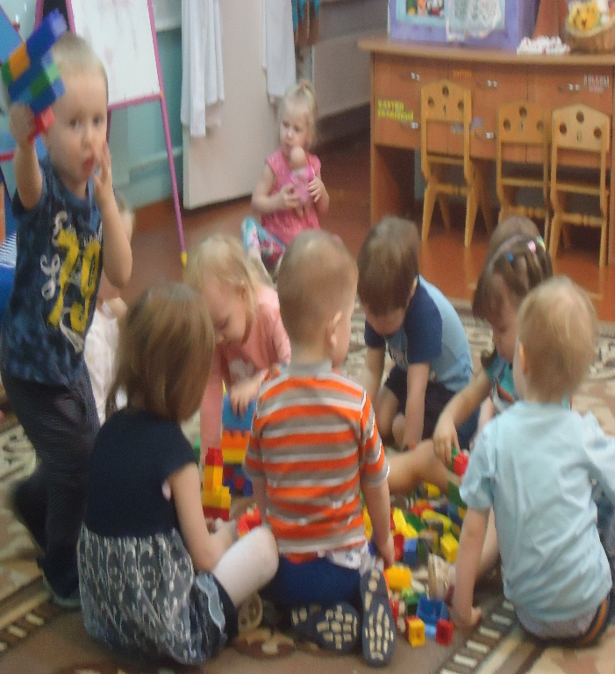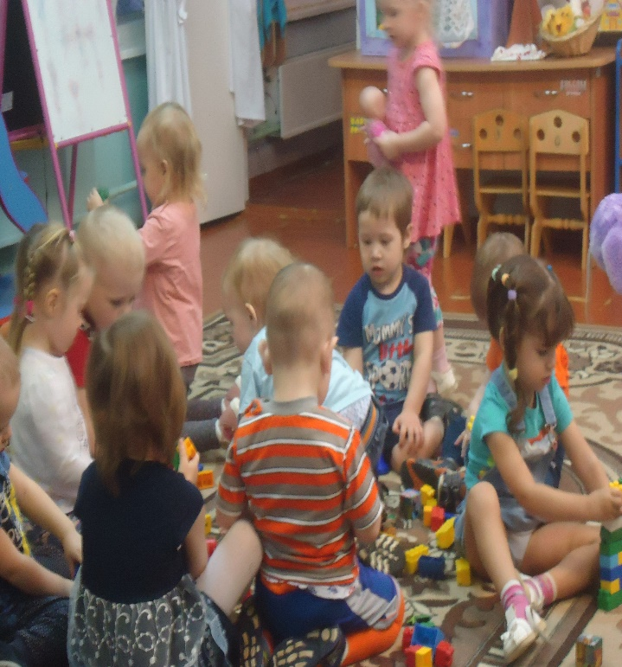

Цель.Учить создавать постройки по образцу. Называть геометрические фигуры, которые используются для строительства дома. Развивать у детей познавательную активность, внимание, умение слышать и правильно выполнять задание.

5.Лепка. «Морковка для кролика».

Цель. Развивать мелкую моторику, фантазию и отзывчивость.

6.Чтение художественной литературы:Т. Коваль «Домашние животные», С.Михалков «Считалочка», И. Ищук «Загадки для маленьких».

Цель. Знакомство детей с домашними животными и их детёнышами, их отличительными особенностями, с тем, что они живут в деревне, хозяин их любит, заботится о них (кормит, поит, летом пасёт на лугу, где они едят зелёную травку), рассказ детям о роли домашних животных в жизни человека.

8. Подвижные игры: «Стадо», «Кот и мыши».

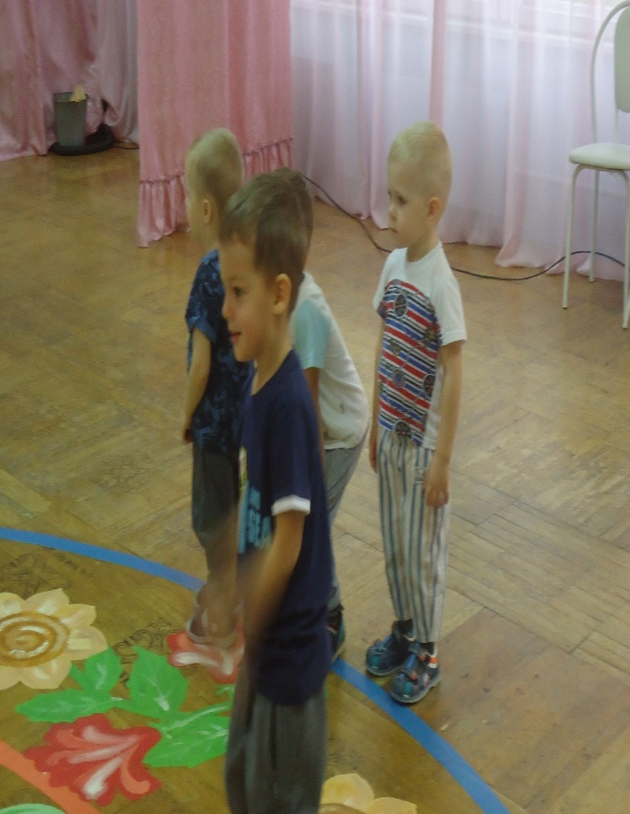 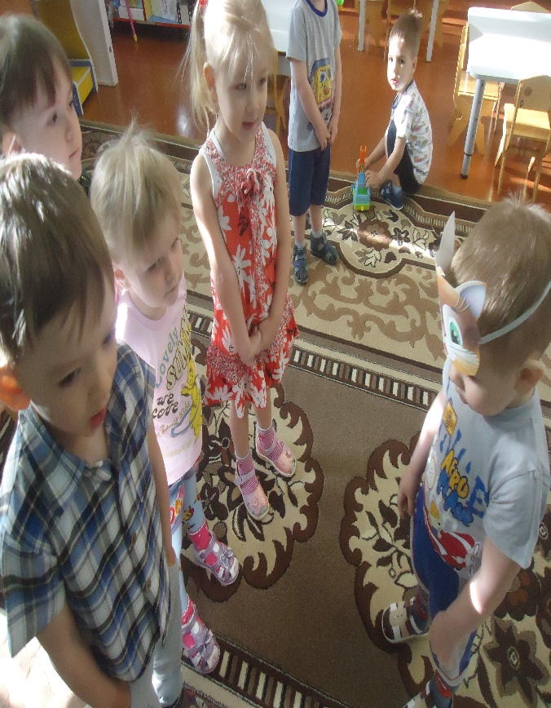

Цель. Учить двигаться по сигналу, бегать не сталкиваясь.

9. Игры с перевоплощением: «Кошка, собака и корова».

Цель. Развитие творческих способностей, поддержание хорошего настроения.

**4 неделя**

**Домашние любимцы. Инсценировка русской народной песенки «Вышла курочка гулять».**

Знакомство и разучивание русской народной песенки «Вышла курочка гулять».

Вышла курочка гулять

Свежей травки пощипать,

А за ней ребятки -

Желтые цыплятки!

Ко-ко-ко, ко-ко-ко,

Не ходите далеко,

Лапками гребите,

Зернышки ищите!

Съели толстого жука,

Дождевого червяка,

Выпили водицы

Полное корытце!

Ходят цыпки целый день

Нагибаться им не лень

Червячков не видно

Малышам обидно.

Цель. Народное творчество является богатейшим источником познавательного и нравственного развития детей, прививает любовь к истории и культуре нашей Родины. Приобщение детей к народной культуре является средством формирования их патриотических чувств и развития духовности.

**Результат**

1.У детей появился интерес к домашним животным.

2.Дети знают названия домашних животных.

3.Дети имеют элементарные представления о внешнем виде, образе жизни, особенностях питания.